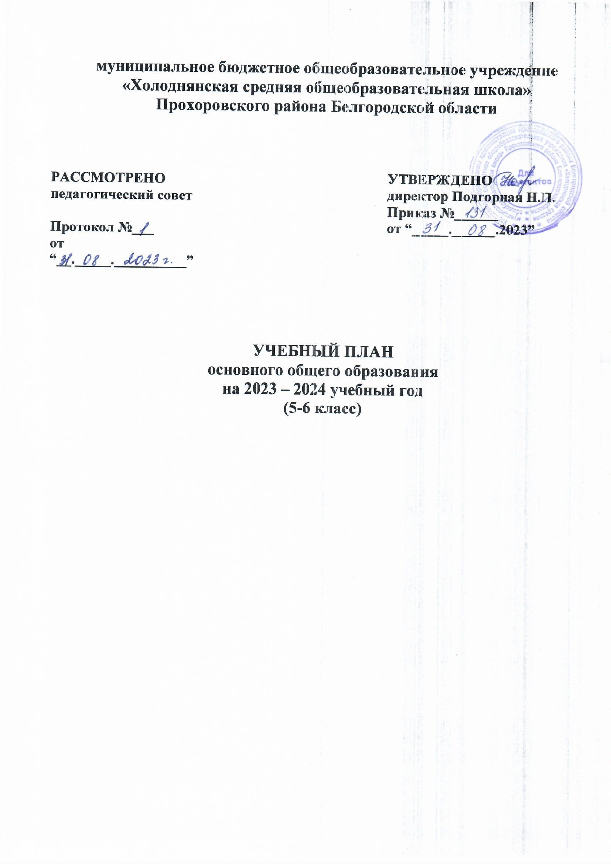

Пояснительная записка
учебного плана уровня основного общего образования

Общие положения

Учебный план уровня основного общего образования МБОУ «Холоднянская СОШ» (далее Учреждение) на 2023 - 2024 учебный год обеспечивает реализацию основной образовательной программы основного общего образования в соответствии с требованиями федерального государственного образовательного стандарта 2021, определяет распределение учебного времени, отводимого на изучение различных предметных областей, учебных предметов и курсов и части формируемой участниками образовательных отношений по классам и годам обучения, минимальный и максимальный объёмы обязательной нагрузки учащихся, содержит формы годовой промежуточной аттестации.
Учебный план разработан на основе федерального учебного плана основной образовательной программы основного общего образования.
Учебный план уровня основного общего образования разработан в соответствии со следующими документами:
- Конституция Российской Федерации;
- Федеральный Закон от 29декабря 2012 года № 273-ФЗ «Об образовании в Российской Федерации» (с изменениями и дополнениями);
- Порядок организации и осуществления образовательной деятельности по основным общеобразовательным программам – образовательным программам начального общего, основного общего и среднего общего образования, утвержденным приказом Министерства просвещения Российской Федерации от 22.03.2021 № 115
- Федеральный государственный образовательный стандарт основного общего образования, утвержденным приказом Министерства образования и науки Российской Федерации от 31.05.2021 N 287 (для V-IX классов образовательных организаций);
- Санитарные правила СанПиН 2.4.3648-20 «Санитарно-
эпидемиологические требования к организациям воспитания и обучения, отдыха и оздоровления детей и молодежи», утвержденных постановлением Главного государственного санитарного врача Российской Федерации от 28.09.2020 № 28;
- Санитарные правила и нормы СанПиН 1.2.3685-21 «Гигиенические нормативы и требования к обеспечению безопасности и (или) безвредности для человека факторов среды обитания», утвержденных постановлением Главного государственного санитарного врача Российской Федерации от 28.01.2021 № 2;
- Федеральный перечень учебников, рекомендуемых к использованию при реализации имеющих государственную аккредитацию образовательных программ начального общего, основного общего, среднего общего образования (утвержден приказом Министерства просвещения РФ от 21.09.2022 г. №858.
- Письмо Министерства образования и науки РФ от 16.05.2018 года №08- 1211 «Об использовании учебников и учебных пособий в образовательной деятельности»;
- Письмо Министерства образования и науки РФ от 9 октября 2017 года
№ТС 945/08 «О реализации прав граждан на получение образования на родном языке»;
- Письмо Федеральной службы по надзору в сфере образования и науки (Рособрнадзор) от 20 июня 2018 года №05-192 с разъяснениями по вопросам изучения родных языков из числа языков народов РФ.
- Закон Белгородской области «Об образовании в Белгородской области» (принят Белгородской областной Думой от 31.10.2014 № 314,с изменениями от 29.11.2016 г. № 123, от 08.11.2017 г. №198, от 30.09.2019 г. №397, от 02.07.2020 г. №497, от 20.12.2021 № 134).
- Инструктивно-методические письма ОГАОУ ДПО «БелИРО» по

организации образовательной деятельности на уровнях начального общего, основного общего и среднего общего образования в 2023-2024 учебном году.
- Устав МБОУ «Холоднянская СОШ»;
- Основная образовательная программа уровня основного общего образования;

Особенности учебного плана уровня основного общего образования

Основное общее образование призвано формировать опыт самопознания, самореализации, индивидуального и коллективного действия, на основе которого может быть осуществлено личностное, социальное и профессиональное самоопределение. При организации учебных занятий на этой ступени обучения особое внимание уделено повышению многообразия видов и форм организации деятельности обучающихся (проектная, индивидуальная, групповая деятельность, работа с различными источниками информации и базами данных, дифференциация учебной среды и др.)
Содержание и структура учебного плана уровня основного общего образования определены требованиями федерального государственного образовательного стандарта основного общего образования 2021, целями, задачами и спецификой образовательной деятельности Учреждения, сформулированными в Уставе, основной образовательной программе уровня основного общего образования.
Образовательная деятельность на уровне основного общего образования осуществляется в режиме пятидневной учебной недели.
Учебный план для 5-9-х классов обеспечивает реализацию федерального государственного образовательного стандарта уровня основного общего образования 2021 и состоит из двух частей – обязательной части и части, формируемой участниками образовательных отношений.
Обучение ведется на русском языке. Учебный план не предусматривает преподавание учебных предметов «Родной язык» и «Родная литература» предметной области «Родной язык и родная литература», так как родители (законные представители) обучающихся не выразили желания изучать указанные предметы.
Учебный план не предусматривает преподавание и изучение предмета «Второй иностранный язык» в рамках обязательной предметной области «Иностранные языки», так как родители не выразили желания изучать учебный предмет.
Оценка уровня достижения планируемых результатов освоения предметной области «Основы духовно-нравственной культуры народов России» в 5, 6 классе осуществляется в рамках текущей аттестации обучающихся в ходе урочной деятельности, итоговой оценки по предмету.
В 5-9-х классах не производится деление на подгруппы при организации занятий по английскому языку, технологии, информатике.
Часы части учебного плана, формируемой участниками образовательных отношений, в соответствии с возможностями школы и результатами изучения образовательных запросов и потребностей учащихся, их родителей (законных представителей) распределены следующим образом:
Класс | Название учебного  предмета/курса | Количество часов | Цель введения
5 | Информатика | 1 | Формирование поколения, готового жить в современном информационном обществе, насыщенном средствами хранения, переработки и передачи информации на базе новых информационных технологий

5, 6 | Физическая культура | 1 | Формирование разносторонне физически развитой личности, способной активно использовать ценности физической культуры для укрепления и длительного сохранения собственного здоровья, оптимизации трудовой деятельности и организации активного отдыха.

Формы промежуточной аттестации на уровне основного общего образования
Промежуточная аттестация в 5-6 классах проводится в соответствии с Положением о формах, периодичности, порядке текущего контроля успеваемости и промежуточной аттестации, переводе учащихся Учреждения.
Промежуточная аттестация учащихся представляет собой процедуру определения качества и уровня сформированности личностных, метапредметных и предметных результатов освоения образовательной программы, соотнесение этого уровня с требованиями ФГОС, а также оценку индивидуального прогресса в основных сферах развития ребёнка.
Годовая промежуточная аттестация в 5-6 классах проводится по всем предметам учебного плана без аттестационных испытаний по результатам текущего контроля по четвертям и фиксируется в электронном журнале в виде годовой отметки.

Сроки проведения промежуточной аттестации определяются федеральным календарным учебным графиком.

Перспективный учебный план

Предметные области | Учебные предметы, курсы | Количество часов в неделю
 |  | 5 | 6 | 7 | 8 | 9 | Всего
Обязательная часть
Русский язык и литература | Русский язык | 5  170 | 6  204 | 4  136 | 3  102 | 3  102 | 21  714
 | Литература | 3  102 | 3  102 | 2  68 | 2  68 | 3  102 | 13  442
Иностранные языки | Иностранный язык  (английский) | 3  102 | 3  102 | 3  102 | 3  102 | 3  102 | 15  510
Математика  и информатика | Математика | 5  170 | 5  170 |  |  |  | 10  340
 | Алгебра |  |  | 3  102 | 3  102 | 3  102 | 9  306
 | Геометрия |  |  | 2  68 | 2  68 | 2  68 | 6  204
 | Вероятность и статистика |  |  | 1  34 | 1  34 | 1  34 | 3  102
 | Информатика |  |  | 1  34 | 1  34 | 1  34 | 3  102
Общественно-научные предметы | История | 2  68 | 2  68 | 2  68 | 2  68 | 2,5  85 | 10,5  357
 | Обществознание |  | 1  34 | 1  34 | 1  34 | 1  34 | 4  136
 | География | 1  34 | 1  34 | 2  68 | 2  68 | 2  68 | 8  272
Естественно-научные предметы | Физика |  |  | 2  68 | 2  68 | 3  102 | 7  238
 | Химия |  |  |  | 2  68 | 2  68 | 4  136
 | Биология | 1  34 | 1  34 | 1  34 | 2  68 | 2  68 | 7  238
Искусство | Изобразительное  искусство | 1  34 | 1  34 | 1  34 |  |  | 3  102
 | Музыка | 1  34 | 1  34 | 1  34 | 1  34 |  | 4  136
Технология | Технология | 2  68 | 2  68 | 2  68 | 1  34 | 1  34 | 8  272
Физическая культура и основы безопасности жизнедеятельности | Физическая культура | 2  68 | 2  68 | 2  68 | 2  68 | 2  68 | 10  340
 | Основы безопасности жизнедеятельности |  |  |  | 1  34 | 1  34 | 2  68
Основы духовно-  нравственной культуры народов России | Основы духовно-  нравственной культуры народов России | 1  34 | 1  34 |  |  |  | 2  68
Итого |  | 27 | 29 | 30 | 31 | 32,5 | 149,5
Часть, формируемая участниками образовательных отношений
Физическая культура |  | 1  34 | 1  34 |  |  |  | 2  68
Информатика |  | 1  34 |  |  |  |  | 1  34
Итого |  | 2  68 | 1  34 | 2  68 | 2  68 | 0,5  17 | 7,5  255
Максимально допустимая недельная нагрузка (5-ти дневная учебная неделя) |  | 29  986 | 30  1020 | 32  1088 | 33  1122 | 33  1122 | 157  5338

Учебный план (недельный) на 2023 - 2024 учебный год

Предметные области | Учебные предметы, курсы | Количество часов в неделю
 |  | 5 | 6
Обязательная часть
Русский язык и литература | Русский язык | 5 | 6
 | Литература | 3 | 3
Иностранные языки | Иностранный язык (английский) | 3 | 3
Математика и информатика | Математика | 5 | 5
 | Алгебра
 | Геометрия
 | Вероятность и статистика
 | Информатика
Общественно-научные предметы | История | 2 | 2
 | Обществознание |  | 1
 | География | 1 | 1
Естественно-научные предметы | Физика
 | Химия
 | Биология | 1 | 1
Искусство | Изобразительное искусство | 1 | 1
 | Музыка | 1 | 1
Технология | Технология | 2 | 2
Физическая культура и основы  безопасности жизнедеятельности | Физическая культура | 2 | 2
 | Основы безопасности жизнедеятельности
Основы духовно-нравственной культуры народов России | Основы духовно-нравственной культуры народов России | 1 | 1
Итого |  | 27 | 29
Часть, формируемая участниками образовательных отношений
Физическая культура |  | 1 | 1
Информатика |  | 1
Итого |  | 2 | 1
Максимально допустимая недельная нагрузка (5-ти дневная учебная неделя) |  | 29 | 30

